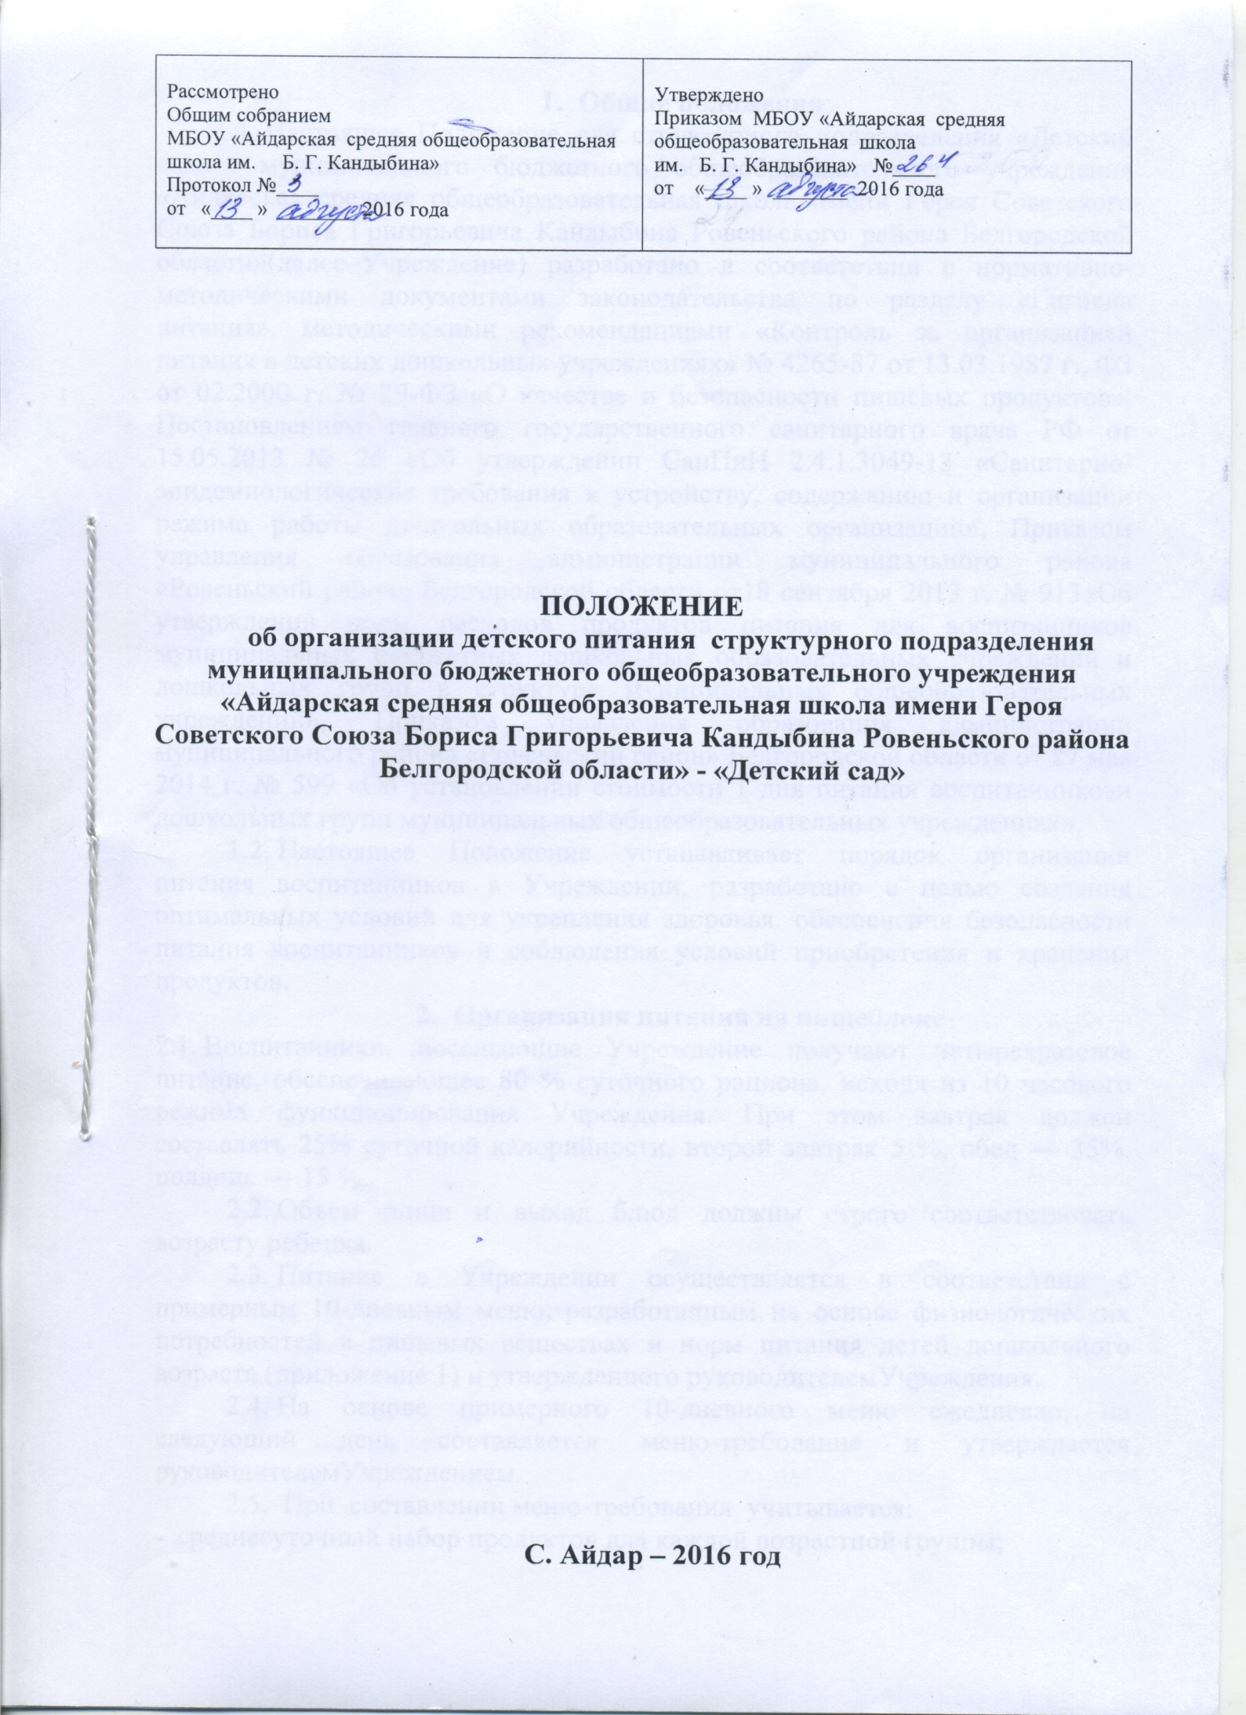

1. **Общие положения**

1.1. Настоящее Положение для структурного подразделения «Детский сад» муниципального бюджетного общеобразовательного учреждения «Айдарская средняя общеобразовательная школа имени Героя Советского Союза Бориса Григорьевича Кандыбина Ровеньского района Белгородской области»(далее–Учреждение) разработано в соответствии с нормативно-методическими документами законодательства по разделу «Гигиена питания», методическими рекомендациями «Контроль за организацией питания в детских дошкольных учреждениях» № 4265-87 от 13.03.1987 г., ФЗ от 02.2000 г. № 29-ФЗ «О качестве и безопасности пищевых продуктов», Постановлением главного государственного санитарного врача РФ от 15.05.2013 № 26 «Об утверждении СанПиН 2.4.1.3049-13 «Санитарно-эпидемиологические требования к устройству, содержанию и организации режима работы дошкольных образовательных организаций», Приказом управления образования администрации муниципального района «Ровеньский район» Белгородской области от18 сентября 2013 г. № 913«Об утверждении норм расходов продуктов питания для воспитанников муниципальных бюджетных дошкольных образовательных учреждений и дошкольных групп в структуре муниципальных общеобразовательных учреждений», Приказом управления образования администрации муниципального района «Ровеньский район» Белгородской области от 27 мая 2014 г. № 599 «Об установлении стоимости 1 дня питания воспитанникови дошкольных групп муниципальных общеобразовательных учреждениях».

1.2. Настоящее Положение устанавливает порядок организации питания воспитанников в Учреждении, разработано с целью создания оптимальных условий для укрепления здоровья, обеспечения безопасности питания воспитанников и соблюдения условий приобретения и хранения продуктов.

1. **Организация питания на пищеблоке**

2.1. Воспитанники, посещающие Учреждение получают четырехразовое питание, обеспечивающее 80 % суточного рациона, исходя из 10 часового режима функционирования Учреждения. При этом завтрак должен составлять 25% суточной калорийности, второй завтрак 5 %, обед — 35%, полдник — 15 %.

2.2. Объем пищи и выход блюд должны строго соответствовать возрасту ребенка.

2.3. Питание в Учреждении осуществляется в соответствии с примерным 10-дневным меню, разработанным на основе физиологических потребностей в пищевых веществах и норм питания детей дошкольного возраста (приложение 1) и утвержденного руководителемУчреждения.

2.4. На основе примерного 10-дневного меню ежедневно, на следующий день составляется меню-требование и утверждается руководителемУчреждением.

2.5.  При составлении меню-требования учитывается:

-  среднесуточный набор продуктов для каждой возрастной группы;

-  объем блюд для этих групп;

-  нормы физиологических потребностей;

-  нормы потерь при холодной и тепловой обработки продуктов;

-  выход готовых блюд;

-  нормы взаимозаменяемости продуктов при приготовлении блюд;

-  данные о химическом составе блюд;

- требования Роспотребнадзора в отношении запрещенных продуктов и блюд, использование которых может стать причиной возникновения желудочно-кишечного заболевания, отравления.

-  сведениями о стоимости и наличии продуктов.

2.6.Меню-требование является основным документом для приготовления пищи на пищеблоке.

2.7.Вносить изменения в утвержденное меню-раскладку, без согласования с руководителем Учреждения, запрещается.

2.8.При необходимости внесения изменения в меню (несвоевременный завоз продуктов, недоброкачественность продукта) медицинской сестрой составляется объяснительная с указанием причины. В меню-раскладку вносятся изменения и заверяются подписью руководителя. Исправления в меню- раскладке не допускаются.

2.9.Для обеспечения преемственности питания родители информируются об ассортименте питания ребенка. С этой целью вывешивается меню на раздаче, в раздевалке при входе в Учреждение с указанием наименования блюд, выходом порций в граммах.

2.10.Медицинская сестра обязана присутствовать при закладке основных продуктов в котел и проверять блюда на выходе.

2.11. Объем приготовленной пищи должен соответствовать количеству воспитанников и рекомендованному суммарному объему блюд(приложение 2.12.Выдавать готовую пищу следует только с разрешения бракеражной комиссии.Состав бракеражной комиссии, сроки ее полномочий утверждаются приказом руководителя Учреждения. Бракеражная комиссия состоит из 3 членов (заместитель директора, медицинская сестра, завхоз).

2.13. Бракеражная комиссия:

* осуществляет контроль за соблюдением санитарно-гигиенических норм при транспортировке, доставки и разгрузке продуктов питания;
* проверяет на пригодность складские и другие помещения, предназначенные для хранения продуктов питания, а также соблюдения правил и условий их хранения;
* следит ежедневно за правильностью составления меню-раскладок;
* контролирует организацию работы на пищеблоке;
* осуществляет контроль за сроками реализации продуктов питания и качества приготовления пищи;
* проверяет соответствие пищи физиологическим потребностям детей в основных пищевых веществах;
* следит за соблюдением правил личной гигиены работниками пищеблока;
* периодически присутствует при закладке основных продуктов, проверяет выход блюд;
* проводит органолептическую оценку пищи, то есть определяет ее запах, вкус, цвет, консистенцию, жесткость, сочность и т.д.;
* проверяет соответствие объемом приготовленного питания объему разовых порций и количеству воспитанников.

2.14. Результаты проверки выхода блюд, их качества отражаются в бракеражном журнале готовой продукции. При этом в журнале отмечается результат пробы каждого блюда.В случае выявления каких-либо нарушений, замечаний бракеражная комиссия вправе приостановить выдачу готовой пищи на группы до необходимых мер по устранению замечаний.

2.15. Выдача пищи осуществляется поваром строго по утвержденному руководителем Учреждения графику.

**3.Организация питания воспитанниковв группа**

3.1. Работа по организации питания воспитанников осуществляется под руководством воспитателя и младшего воспитателя и заключается:

-   в создании безопасных условий при подготовке и во время приёма пищи;

-  в формировании культурно-гигиенических навыков у воспитанников во время приёма пищи.

3.2. Получение пищи осуществляется строго по графику, утверждённому руководителемУчреждения.

3.3.Привлекать воспитанников к получению пищи с пищеблока категорически запрещается.

3.4. Перед раздачей пищи младший воспитатель обязан:

-  промыть столы горячей водой с мылом;

-  тщательно вымыть руки;

-  надеть специальную одежду для получения и раздачи пищи;

-  проветрить помещение;

-  сервировать столы в соответствии с приемом пищи.

3.5. К сервировке столов могут привлекаться воспитанники с 3 лет (по графику дежурства в группе).

3.6.С целью формирования трудовых навыков и воспитания самостоятельности во время дежурства по столовой воспитателю необходимо сочетать работу дежурных и каждого ребенка (например: салфетницы собирают дежурные, а тарелки за собой убирают воспитанники).

3.7.  Во время раздачи пищи категорически запрещается нахождение воспитанников в обеденной зоне.

3.8.  Подача блюд и приём пищи в обед осуществляется в следующем порядке:

-  во время сервировки столов на столы ставятся хлебные тарелки с хлебом;

-  разливают третье блюдо;

-  раскладывают салат (порционные овощи);

-  подается первое блюдо;

- воспитанники рассаживаются за столы и начинают приём пищи с салата (порционных овощей);

- по мере употребления воспитанниками блюда, младший воспитатель убирает со столов салатники;

-  воспитанники приступают к приёму первого блюда;

- по окончании, младший воспитатель убирает со столов тарелки из-под первого блюда;

-  подается второе блюдо;

-  приём пищи заканчивается приёмом третьего блюда.

3.9. Воспитанников раннего возраста (2-3 года), у которых не сформирован навык самостоятельного приема пищи, докармливают.

1. **Порядок учета питания**

4.1.К началу учебного года руководительУчреждения издает приказ об организации питания воспитанников, в котором назначается ответственный за питание, определяются его функциональные обязанности.

4.2.Ежедневно медицинская сестра составляет меню-раскладку на следующий день. Меню составляется на основании списков присутствующих детей, которые ежедневно, с 8.00 до 9.00 утра, подают педагоги.

4.3.На следующий день, в 8.00 воспитатели подают сведения о фактическом присутствии воспитанников ответственному за питание, который оформляет заявку и передает ее на пищеблок.

4.4.В случае снижения численности воспитанников, если закладка продуктов для приготовления завтрака произошла, порции отпускаются другим воспитанникам, как дополнительное питание, главным образом старшего дошкольного и младшего дошкольного возраста в виде увеличения нормы блюда.

4.5.Выдача неиспользованных порций в виде дополнительного питания или увеличения выхода блюд оформляется членами бракеражной комиссии соответствующим актом.

4.6.С последующим приёмом пищи (обед, полдник) воспитанники, отсутствующие в Учреждении, снимаются с питания, а продукты, оставшиеся невостребованными, возвращаются на склад по акту. Возврат продуктов, выписанных по меню для приготовления обеда, не производится, если они прошли кулинарную обработку в соответствии с технологией приготовления детского питания:

- мясо, куры, так как перед закладкой, производимой в 7.30 ч., дефростируют (размораживают). Повторной заморозке указанная продукция не подлежит;

- овощи, если они прошли тепловую обработку;

- продукты, у которых срок реализации не позволяет их дальнейшее хранение.

4.7.Возврату подлежат продукты: яйцо, консервация /овощная, фруктовая, сгущенное молоко, кондитерские изделия, масло сливочное, масло растительное, сахар, крупы, макароны, фрукты, овощи.

4.8. Если на завтрак пришло больше детей, чем было заявлено, то для всех детей уменьшают выход блюд, составляется акт и вносятся изменения в меню на последующие виды приема пищи в соответствии с количеством прибывших детей. Руководителю Учреждения необходимо предусматривать необходимость дополнения продуктов (мясо, овощи, фрукты, яйцо и т.д.)

4.9.Учет продуктов ведется в накопительной ведомости. Записи в ведомости производятся на основании первичных документов в

количественном и суммовом выражении. В конце месяца в ведомости подсчитываются итоги.

4.10.В течение месяца в стоимости дневного рациона питания допускаются небольшие отклонения от установленной суммы, но средняя стоимость дневного рациона за месяц выдерживается не ниже установленнойв размере 75,00 рублей.

**5. Разграничение компетенции по вопросам организации питания в Учреждении**

5.1. Руководитель Учреждения создаёт условия для организации питания воспитанников и несёт персональную ответственность за организацию питания воспитанников в Учреждении.

5.2.Представляет Учредителю необходимые документы по использованию денежных средств.

5.3.Распределение обязанностей по организации питания между заместителем директора, медицинской сестрой, работниками пищеблока, завхозом отражаются в должностной инструкции, приказе об организации питания в Учреждении.

1. **Финансирование расходов на питание детей в Учреждении**

6.1.Расчёт финансирования расходов на питание воспитанников в Учреждении осуществляется на основании установленных норм питания и физиологических потребностей детей.

6.2. Финансирование расходов на питание осуществляется за счёт бюджетных средств и внебюджетных средств получателя средств местного бюджета.

6.3.Объёмы финансирования расходов на организацию питания на очередной финансовый год устанавливаются с учётом прогноза численности детей в Учреждении.

6.4. Начисление родительской платы за присмотр и уход за детьми производится бухгалтерией управления образования администрации Ровеньского района на основании табелей посещаемости, которые заполняют педагоги. Число детодней по табелям посещаемости должно строго соответствовать числу воспитанников, состоящих на питании в меню-требовании. Бухгалтерия, сверяя данные, осуществляет контроль рационального расходования бюджетных средств.

6.5.Финансовое обеспечение питания отнесено к компетенции руководителяУчреждения, бухгалтера управления образования администрации Ровеньского района.

6.6. Расходы по обеспечению питания воспитанников включаются в оплату родителям, размер которой устанавливается на основании постановления администрации муниципального района «Ровеньский район».

6.7. Частичное возмещение расходов на питания воспитанников обеспечивается бюджетом муниципального района «Ровеньский район».

 Приложение № 1

**Рекомендуемые суточные наборы продуктов для организации питания воспитанников в Учреждении (г, мл, на 1 ребенка)**

|  |  |  |
| --- | --- | --- |
| Наименование пищевого  продукта или группы пищевых продуктов | Количество продуктов в зависимости от возраста детей | |
| В г, мл, брутто | |
| 1-3 года | 3-7 лет |
| Молоко и кисломолочные продукты с м.д.ж. не ниже 2,5 % | 340 | 400 |
| Творог, творожные изделия с м.д.ж. не менее 5 % | 30 | 40 |
| Сметана с м.д.ж. не более 15 % | 7 | 9 |
| Сыр твердый | 3,44 | 5,12 |
| Мясо (бескостное/ на кости) | 55 | 60 |
| Птица (куры, цыплята –бройлеры 1 кат. потр./индейка 1 кат. потр.) | 23 | 27 |
| Рыба (филе), в т.ч. филе слабо или малосоленое | 34 | 39 |
| Колбасные изделия | - | 5,6 |
| Яйцо куриное столовое | 0,5 шт. | 0,5 шт. |
| Картофель с 01.09 по 31.10 | 128 | 149,6 |
| с31.10по31.12 | 137,6 | 160 |
| с 31.12 по 28.02 | 148 | 172 |
| с 29.02 по 01.09 | 160 | 187,2 |
| Овощи, зелень | 246 | 300 |
| Фрукты (плоды) свежие | 86,4 | 91,2 |
| Фрукты (плоды) сухие | 7,2 | 8,8 |
| Соки фруктовые, овощные | 80 | 80 |
| Напитки витаминизированные (готовый напиток) | - | 40 |
| Хлеб ржаной (ржано-пшеничный) | 32 | 40 |
| Хлеб пшеничный или хлеб зерновой | 55 | 75 |
| Крупы (злаки), бобовые | 28 | 36 |
| Макаронные изделия | 6,4 | 9,6 |
| Мука пшеничная хлебопекарная | 20 | 23,2 |
| Мука картофельная (крахмал) | 1,6 | 2,4 |
| Масло коровье сладкосливочное | 15 | 17 |
| Масло растительное | 8 | 9 |
| Кондитерские изделия | 6 | 16 |
| Чай, включая фиточай | 0,4 | 0,48 |
| Какао - порошок | 0,5 | 0,6 |
| Кофейный напиток | 1 | 1 |
| Сахар | 35 | 45 |
| Дрожжи хлебопекарные | 0,4 | 0,5 |
| Соль пищевая поваренная | 3,2 | 4,8 |

 Примечание:

1 - при составлении меню допустимы отклонения от рекомендуемых норм питания +/- 5%;

2 - в случае поступления новых видов пищевых продуктов, в том числе и импортных товаров, или в случае поступления нестандартного сырья, нормы отходов и потерь при технологической обработке этого сырья могут определяться дошкольной организацией самостоятельно путем контрольных проработок;

3 - доля кисломолочных продуктов должна составлять 135 - 150 мл для детей в возрасте 1 - 3 года и 150 - 180 мл - для детей 3 - 7 лет;

4 - при использовании другого сырья необходимо делать перерасчет. Масса брутто может меняться в зависимости от исходного сырья и сезона года. При формировании меню необходимо обеспечивать выполнение натуральных норм питания в соответствии с данными, приведенными в столбце нетто;

5 - в том числе для приготовления блюд и напитков; в случае использования продуктов промышленного выпуска, содержащих сахар (сгущенное молоко, кисели и др.), выдача сахара должна быть уменьшена в соответствии с его количеством, поступающим в составе используемого готового продукта.

